Laporan Praktikum Kontrol Cerdas Minggu Ke-1
Nama : Maulaya Ilyasa Jayamagusta

NIM 234308077

Kelas : TKA-6C

Akun Github (Tautan) :https://github.com/mahardikaizza29

- Judul Percobaan : MediaPipe Hand

Tujuan Percobaan:
  - Memahami konsep MediaPipe Hand dalam menggunakan software pycharm.
  - Mengenali landmark sebagai titik koordinat pada tangan manusia.
  - Menggunakan konsep algoritma dalam mengkoreksi label tangan secara otomatis.
  - Mengenali bagian tangan menggunakan algoritma dan landmark secara real time.

Landasan Teori :
Pelacakan tangan memiliki komponen penting dalam menyediakan komunikasi di AR/VR, serta menjadi perbincangan di dalam indutri saat ini. (Zhang et al., 2020) sehingga diperlukannya teknologi yang dapat mendeteksi pelacakan tangan seperti OpenCV yang bertujuan untuk dapat memahami kondisi tangan serta MediaPipe sebagai library pelaihan mengenai pola tangan menggunakan metode Support Vector Machine, yang dapat mengetahui pola tangan secara real time. Pada penelitian ini pengujian secara realtime dihasilkan f1 score 0.9857, recall 0.9875, dan hasil precision 0.9875 dengan jumlah data sebanyak 400 data set (Ardiansyah et al., 2024)
Media Pipe ialah frameworl yang dirancang dengan kecerdasan buatan ke dalan aplikasi yang akan di bangun. MediaPipe digunakan oleh goggle dalam menentukan karakteristik dalam video. Dan untuk mempermudah ,itel membuat library open source yakni OpenCV, dalam penggunaan ini openCV berguna untuk pendeteksian objek yang dapat diidentifikasi secara cepat dan real-time.open CV ialah API yang bersifat open source sejak tahun 1999, openCV juga dapat dikembangkan dalam bentuk bahasa C++, Python,Java, dan lain lain dan tersedia dalam berbagaiplatform seperti android, Linux, OSX,IOS,Windows, dan lain sebagainya. (Ibrary et al., 2022)
Gestur merupakan bentuk komunikasi non-verbal dengan aksi tubuh yang mengkomunikasikan pesan-pesan tertentu, sebagai pengganti ucapan. Sistem pengenalan gestur tangan terus berkembangan, terutama untuk menggantikan peran perangkat masukan seperti mouse, keyboard dan joystick yang digunakan pada interaksi manusia dengan komputer, namun perangkat ini memiliki kelemahan diantaranya tidak alami bagi manusia dan jarak pengontrolan masih cukup dekat. Sistem pengenalan gestur tangan mengimplementasikan cara kerja sistem penglihatan dan pengenalan yang melibatkan mata manusia sebagai sensor yang merekam objek berupa gestur tangan dan kemudian mengirim informasi ke otak untuk diproses sehingga menghasilkan sebuah output. (Ibrary et al., 2022)

Analisis dan Diskusi :
- Analisis
Pada Mata Kuliah Praktikum Kontrol Cerdas minggu kesatu ini kami melakukan percobaan yang memanfaatkan software pycharm, Program yang dibuat menggunakan MediaPipe Hands dan OpenCV untuk melakukan pendeteksian tangan secara real time melalui kamera laptop yang dijalankan pada software PyCharm. OpenCV berfungsi sebagai pengambil citra dari webcam dan menampilkan hasilnya, sedangkan MediaPipe Hands bertugas untuk mengenali bentuk tangan, menentukan landmark, serta mengklasifikasikan tangan kanan dan kiri.
Pada tahap awal, penginstalan mediapipe pada software pycharm dilakukan agar nantinya coding yang sudah dibuat dapat dibaca dan dikenali. Lalu kamera diaktifkan menggunakan code cv2.VideoCapture(), kemudian setiap frame video dikonversi dari format BGR ke RGB karena MediaPipe bekerja dengan format RGB. Selanjutnya, frame tersebut diproses oleh hands.process() untuk mendapatkan hasil deteksi berupa
multi_hand_landmarks titik-titik koordinat (21 landmark) pada setiap tangan multi_handedness klasifikasi apakah tangan tersebut kanan atau kiri.
Pada program pertama, hasil klasifikasi tangan dari MediaPipe digunakan untuk menampilkan teks “tangan kiri” dan “tangan kanan” pada layar. Namun, karena kamera webcam menghasilkan gambar terbalik (mirror), label dari MediaPipe perlu dikoreksi sehingga tulisan yang muncul sesuai dengan sudut pandang pengguna.
Pada program kedua, citra dibalik menggunakan cv2.flip(img, 1) agar posisi tangan sesuai dengan kondisi nyata. Selain mendeteksi tangan kanan dan kiri, sistem ini juga menentukan apakah tangan dalam posisi telapak (palm) atau punggung (back of hand). Hal ini dilakukan dengan membandingkan koordinat landmark 4 posisi ibu jari dan 20 di bagian posisi kelingking. Jika posisi ibu jari berada di sisi tertentu terhadap kelingking, maka dapat disimpulkan apakah yang terlihat adalah telapak atau punggung tangan. Dengan cara ini, sistem tidak hanya mengenali jenis tangan, tetapi juga orientasi tangan.
Landmark yang terdeteksi digambarkan menggunakan mp_drawing.draw_landmarks() sehingga membentuk kerangka tangan (hand skeleton) di layar. Hal ini memudahkan pengguna melihat bagaimana MediaPipe melacak setiap bagian tangan secara real time.
- Diskusi
Program yang telah dibuat pada pycharm menunjukkan bahwa teknologi coputer vision sekarang dapat efektif dalam melakukan pelacakan tangan serta getur, dimana sistem ini mampu mengenali tangan kanan dan tangan kiri serta bagian depan maupun belakang berdasarkan posisi landmark yang terlihat.
Sehingga keunggulan dari sistem ini dapat bekerja secara realtime dan tanpa memerlukan perangkat tambahan sealin kamera.akan tetapi performa tetap dapat di pengaruhi oleh faktor eksternal seperti pencahayaan, jarak tanagn dalam kamera, yang dapat membuat akurasi landmark dapat menurun. Walaupun begitu kombinasi opencv dan mediapipedapat memberikan solusi yang cepat, ringan, dan cukup akurat untuk mendeteksi tangan dan orientasinya.
- Assignment :
Tugas pada minggu pertama ini yaitu melakukan percobaan yang bertujuan untuk mendeteksi tanagn menggunakan mediapipe hand dengan software pycharm. Hasil dari percobaan ini menunjukkan bahwa sistem dapat mendetesi kedua tangan dan dapat membedakan mana tangan kiri dan tangan kanan dengan menggunakan koordinat landmark ibu jari dan kelingking sistem dapat memnentukan arah tangan dan perlu odel tambahan. Mediapipe sangat efektif untuk membangun sistem pengenalan gestur berbeasis visi komputer.

Data dan Output Hasil Pengamatan :
- Hasil pengamatan berdasarkan dengan dataset baru.

No | Variabel | Hasil Pengamatan
1. | Foto landmark tangan | 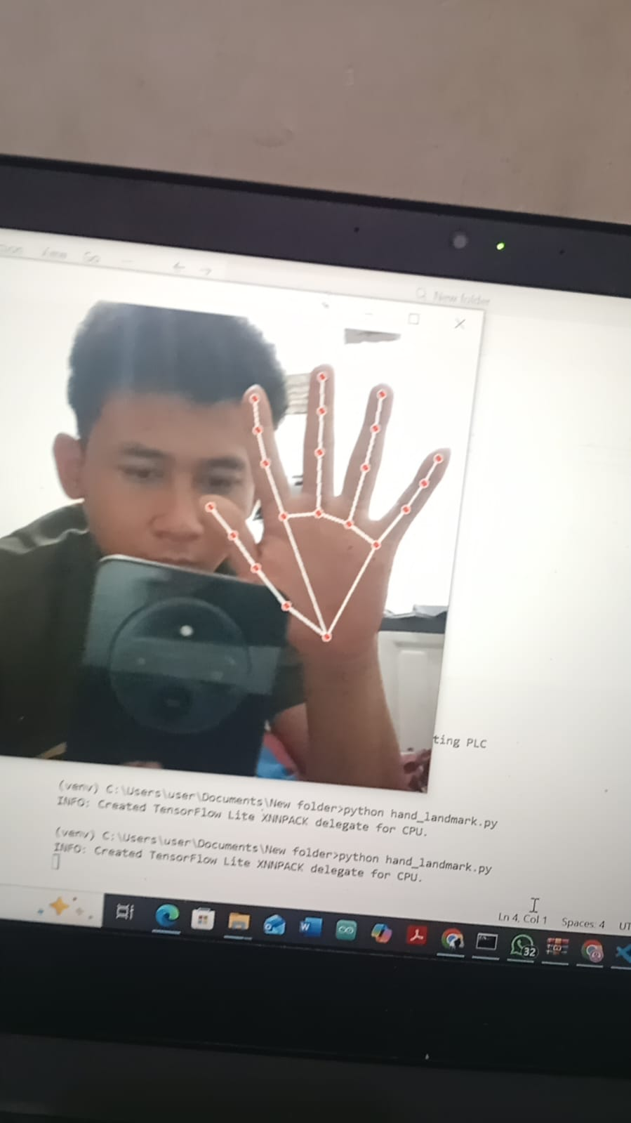
2. | Foto hasil tangan tampak depan | 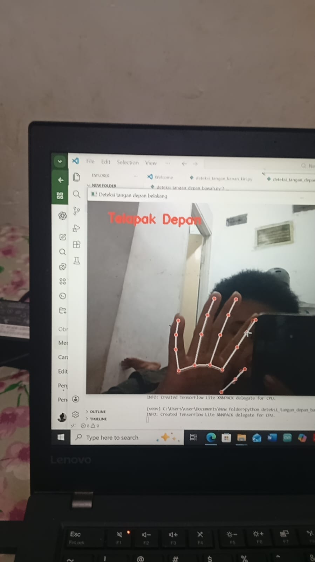
3 | Coding A | 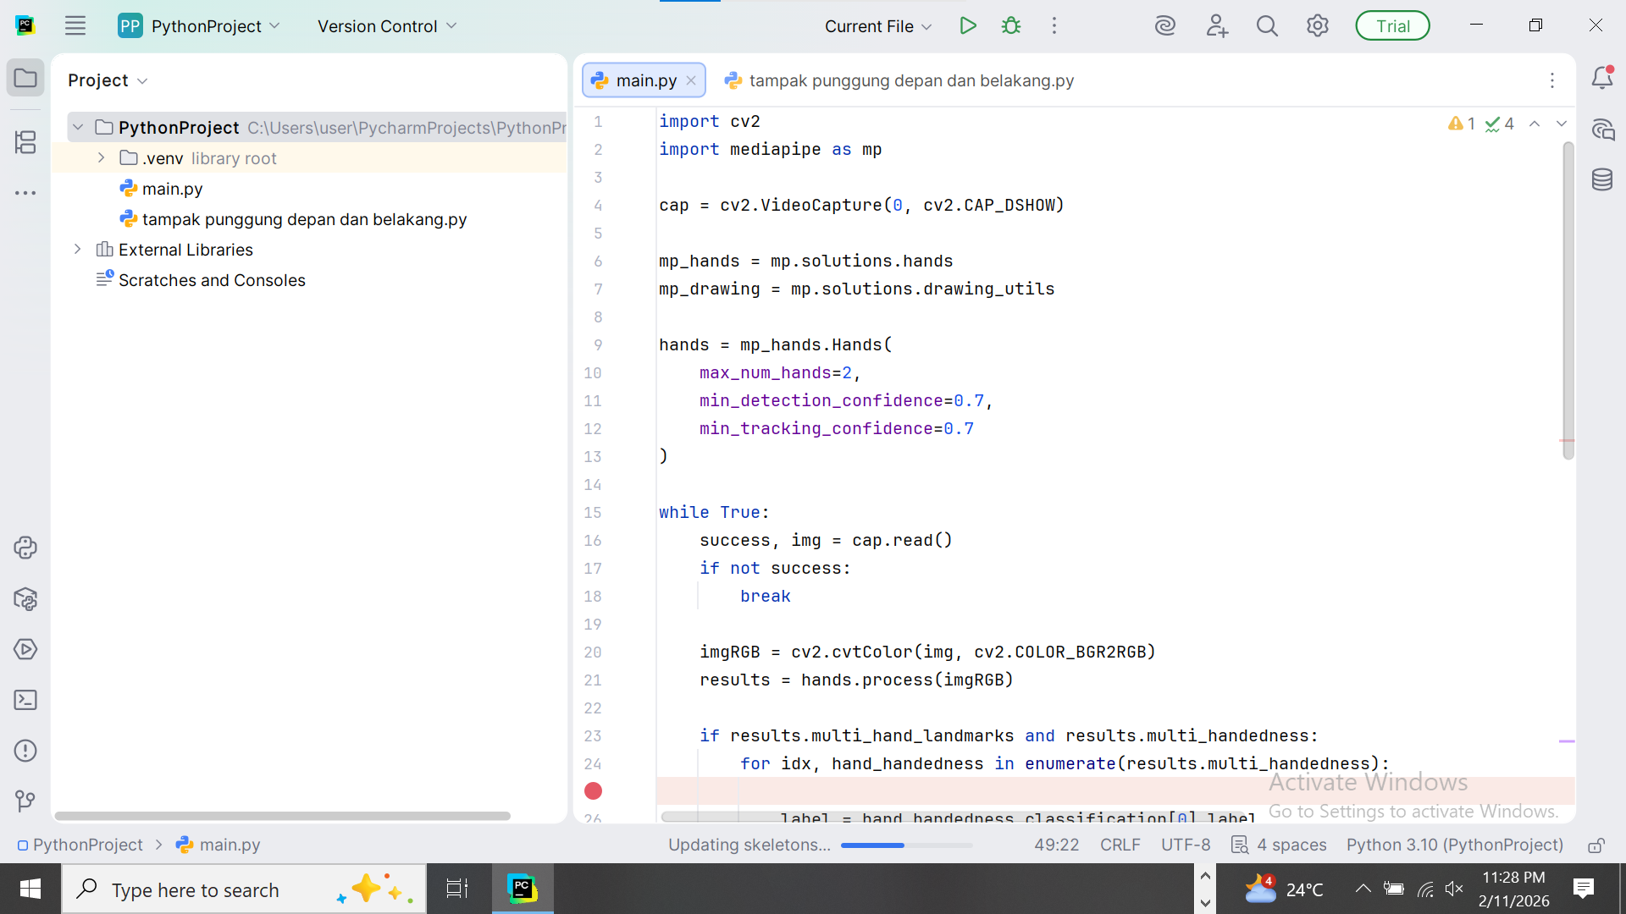
3 | Coding B | 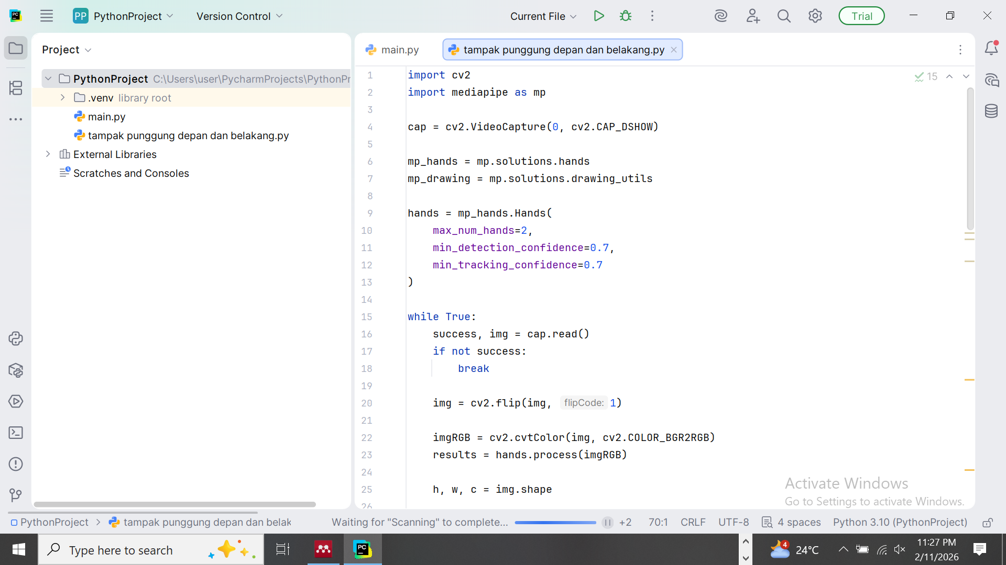

Kesimpulan :
Berdasarkan praktikum dan analisis yang telah dilakukan, maka dapat diambil kesimpulan yaitu:
- Mediapipe dapat membantu dalam mengenali serta mengidentifikasi dari landmark yang terdapat pada tangan.
- Hasil dari pengcodingan tangan kanan dan tangan kiri terbalik karena efek mirror yang terdapat pada kamera laptop
- Karena faktor eksternal jika terlalu gelap atau terlalu jauh maka landmark tidak akan terdeteksi oleh kamera
- Hasil output dan penjelasan mengenai tangan sangat cepat dan real time.

Saran :
Berdasarkan hasil praktikum yang telah dilakukan, terdapat beberapa saran yang dapat diajukan yaitu dengan adanya kamera yang jernih sehingga dapat terlihat jelas landmark yang terdeteksi.

Daftar Pustaka :
Ardiansyah, A. R., Nur’azizan, A. H., & Fernandis, R. (2024). Implementasi Deteksi Bahasa Isyarat Tangan Menggunakan OpenCV dan MediaPipe. Seminar Nasional Teknologi & Sains, 3(1), 331–337. https://proceeding.unpkediri.ac.id/index.php/stains/article/view/4337
Ibrary, M. E. L., Dan, O. P., & Ipe, M. E. P. (2022). 2508-Article Text-7597-1-10-20221125. 16(2), 223–232.
Zhang, F., Bazarevsky, V., Vakunov, A., Tkachenka, A., Sung, G., Chang, C.-L., & Grundmann, M. (2020). MediaPipe Hands: On-device Real-time Hand Tracking. http://arxiv.org/abs/2006.10214

